《操作系统》实验报告

年级、专业、班级 |  | 2020 计算机科学与技术 卓越1班 |  |  | 姓名 | 陈秦
实验题目 | 异常与中断
实验时间 | 2022.10.13 |  | 实验地点 | DS3401
实验成绩 |  |  | 实验性质 | □验证性 □设计性 □综合性
教师评价：
□算法/实验过程正确； □源程序/实验内容提交 □程序结构/实验步骤合理；
□实验结果正确； □语法、语义正确； □报告规范；
其他：
评价教师签名：
一、实验目的
- 了解操作系统开发实验环境(Docker)；
- 熟悉命令行方式的编译、调试工程；
- 掌握基于硬件模拟器的调试技术；
- 了解LoongArch32中有哪些异常以及例外处理操作。
二、实验项目内容
1. 结合LoongArch32的文档，列出LoongArch32有哪些例外？以及这些例外有哪两个例外向量入口？

2.请编程完善kern/driver/clock.c中的时钟中断处理函数clock_int_handler，在对时钟中断进行处理的部分填写trap函数中处理时钟中断的部分，使操作系统每遇到100次时钟中断后，调用kprintf，向屏幕上打印一行文字”100 ticks”。

3. 请编程完善kern/driver/console.c中的串口中断处理函数serial_int_handler，在接收到一个字符后读取该字符，并调用kprintf输出该字符。

三、实验过程或算法（源程序）
1.首先查阅了LoongArch32的参考手册，了解到LoongArch32的例外主要可以分为两大类。TLB重填例外和除此以外的普通例外。TLB重填的例外来自CSR.TLBRENTRY，其他普通例外的入口相同，都来自于CSR.EENTRY。但此时需要软件通过CSR.ESTA中的Ecode,IS域的信息来判断具体的例外类型。
通过查询LoongArch32的例外编码表我们可以得到，除了TLB重填以外的例外类型如下：
Ecode | EsubCode | 例外编号 | 例外类型
0x0 | 0 | INT | 中断
0x1 | 0 | PIL | Load操作页无效例外
0x2 | 0 | PIS | Store操作页无效例外
0x3 | 0 | PIF | 取值操作页无效例外
0x4 | 0 | PME | 页修改例外
0x7 | 0 | PPI | 页特权等级不合规例外
0x8 | 0 | ADEF | 取指地址错例外
0X8 | 1 | ADEM | 访存指令地址错例外
0x9 | 0 | ALE | 地址非对齐例外
0xB | 0 | SYS | 系统调用例外
0xC | 0 | BRK | 断点例外
0xD | 0 | INE | 指令不存在例外
0xE | 0 | IPE | 指令特权等级错例外
0xF | 0 | FPD | 浮点指令未使能例外
0x12 | 0 | FPE | 基础浮点指令例外
例外编码表
2.在进行编程前首先对Makefile进行修改，将非LAB1模块进行注释，修改结果如下：
LAB1 := -DLAB1_EX2 -DLAB1_EX3 -D_SHOW_100_TICKS -D_SHOW_SERIAL_INPUT
# LAB2 := -DLAB2_EX1 -DLAB2_EX2 -DLAB2_EX3
# LAB3 := -DLAB3_EX1 -DLAB3_EX2
# LAB4 := -DLAB4_EX1 -DLAB4_EX2
-D_SHOW_100_TICKS选项可在终端每是毫秒打印一行"100 ticks" -D_SHOW_SERIAL_INPUT选项会在终端打印键盘的输入。
完成修改后，编译并运行代码，此时运行结果如下：
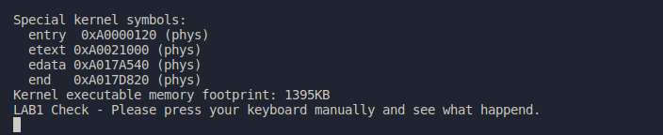
未出现报错，可以进行相关函数的完成。
trap函数（定义在trap.c中）是对例外进行处理的过程，所有的例外在经过中断入口函数ramExcHandle_general预处理后 (定义在 exception.S中) ，都会跳转到这里。在处理过程中，根据不同的例外类型，进行相应的处理。在相应的处理过程结束以后，trap将会返回，被中断的程序会继续运行。在trap/trap.c中的interrupt_handler函数中:
static void interrupt_handler(struct trapframe *tf)
{
extern clock_int_handler(void*);
extern serial_int_handler(void*);
int i;
for(i=0;i<13;i++){
if(tf->tf_estat & (1<<i)){
switch(i){
case TIMER0_IRQ:
clock_int_handler(NULL);
break;
case COM1_IRQ:
serial_int_handler(NULL);
break;
default:
print_trapframe(tf);
panic("Unknown interrupt!");
}
}
}
}
我们可以发现，当每次出现TIMERO_IRQ就调用kern/driver/clock.c中的时钟中断处理函数clock_int_handler来捕捉这个时钟中断。每调用一次，我们就将时钟中断的计数ticks+1。当ticks每增加一百次后，则在屏幕上打印一行文字”100 ticks”。代码实现如下：
int clock_int_handler(void * data)
{
#ifdef LAB1_EX2
// LAB1 EXERCISE2: YOUR CODE
// (1) count ticks here
ticks ++;
#ifdef _SHOW_100_TICKS
// (2) if ticks % 100 == 0 then call kprintf to print "100 ticks"
if (ticks %100 ==0) kprintf("100 ticks\n");
#endif
#endif
#ifdef LAB4_EX1
run_timer_list();
#endif
reload_timer();
return 0;
}
继续回到trap/trap.c部分，我们可以发现当捕捉到COM1_IRQ异常时，会去调用kern/driver/console.c部分的串口中断处理函数serial_int_handler，该函数会接收一个我们在外设中输入的字符，并将其打印在屏幕上。代码实现如下：
void serial_int_handler(void *opaque)
{
unsigned char id = inb(COM1+COM_IIR);
if(id & 0x01)
return ;
//int c = serial_proc_data();
int c = cons_getc();
#if defined(LAB1_EX3) && defined(_SHOW_SERIAL_INPUT)
// LAB1 EXERCISE3: YOUR CODE
kprintf("got %c\n",c);
#endif
#ifdef LAB4_EX2
extern void dev_stdin_write(char c);
dev_stdin_write(c);
#endif
}
自此，实验一有关的函数实现已经全部完成，我们将所修改的文件进行保存之后，新建终端，输入以下指令：
make clean
make -j 16
make qemu
完成代码的运行，运行结果将在下一部分给出。
四、实验结果及分析
运行后展示结果：
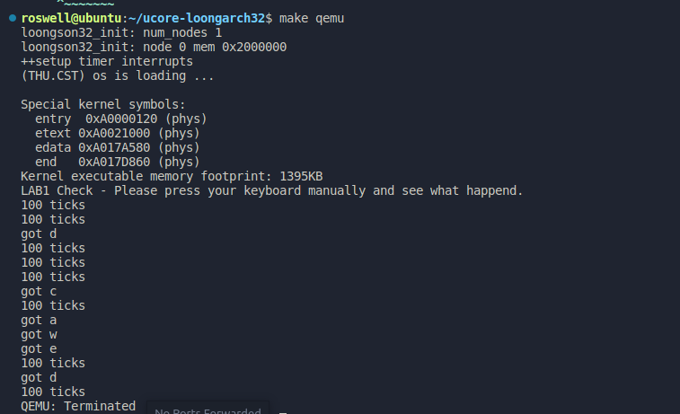
实验一运行结果截图
五、小组分工
由于实验一较为基础，小组每一名成员都进行了全部代码的实现。
学号 | 姓名 | 分工
20204220 | 陈秦 | 完成实验全部内容并撰写实验报告

